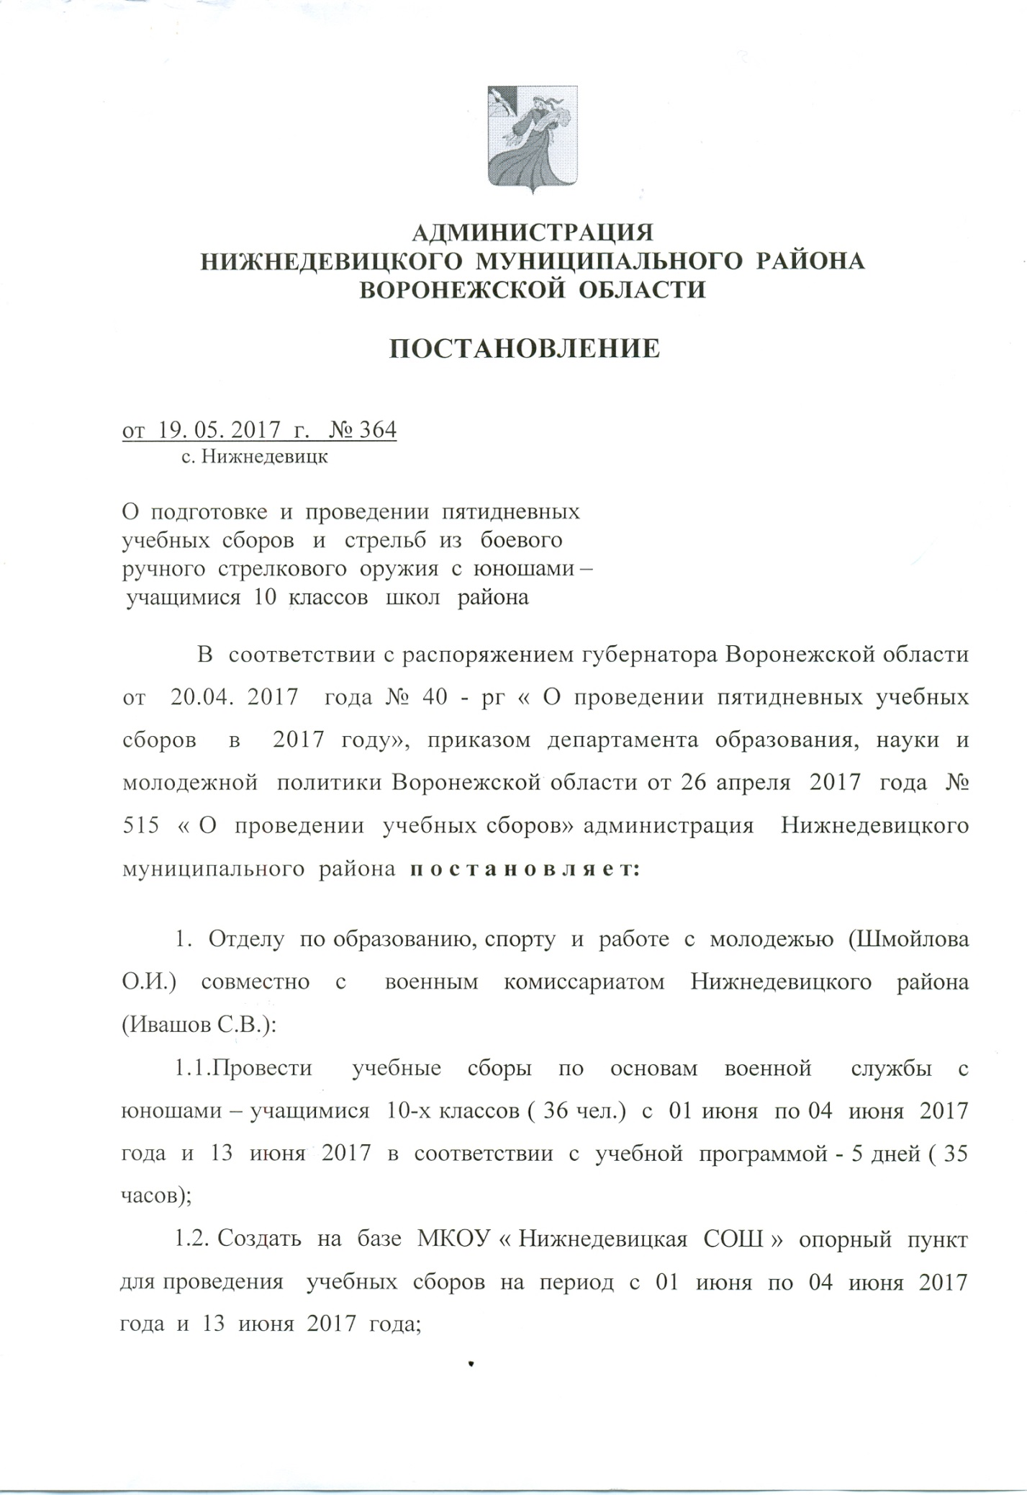

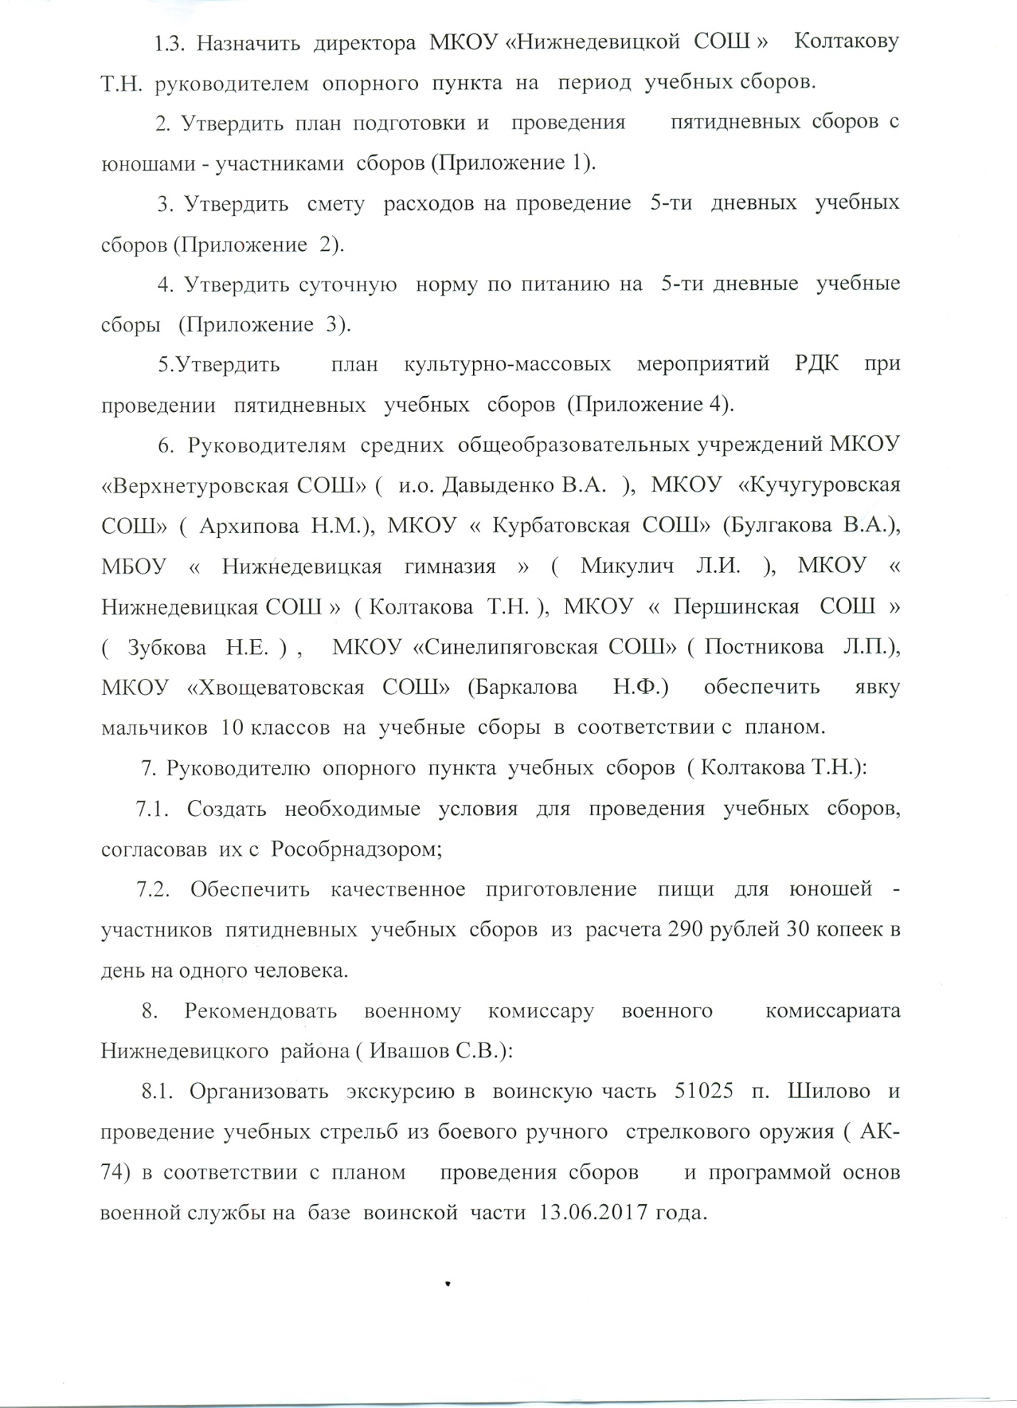

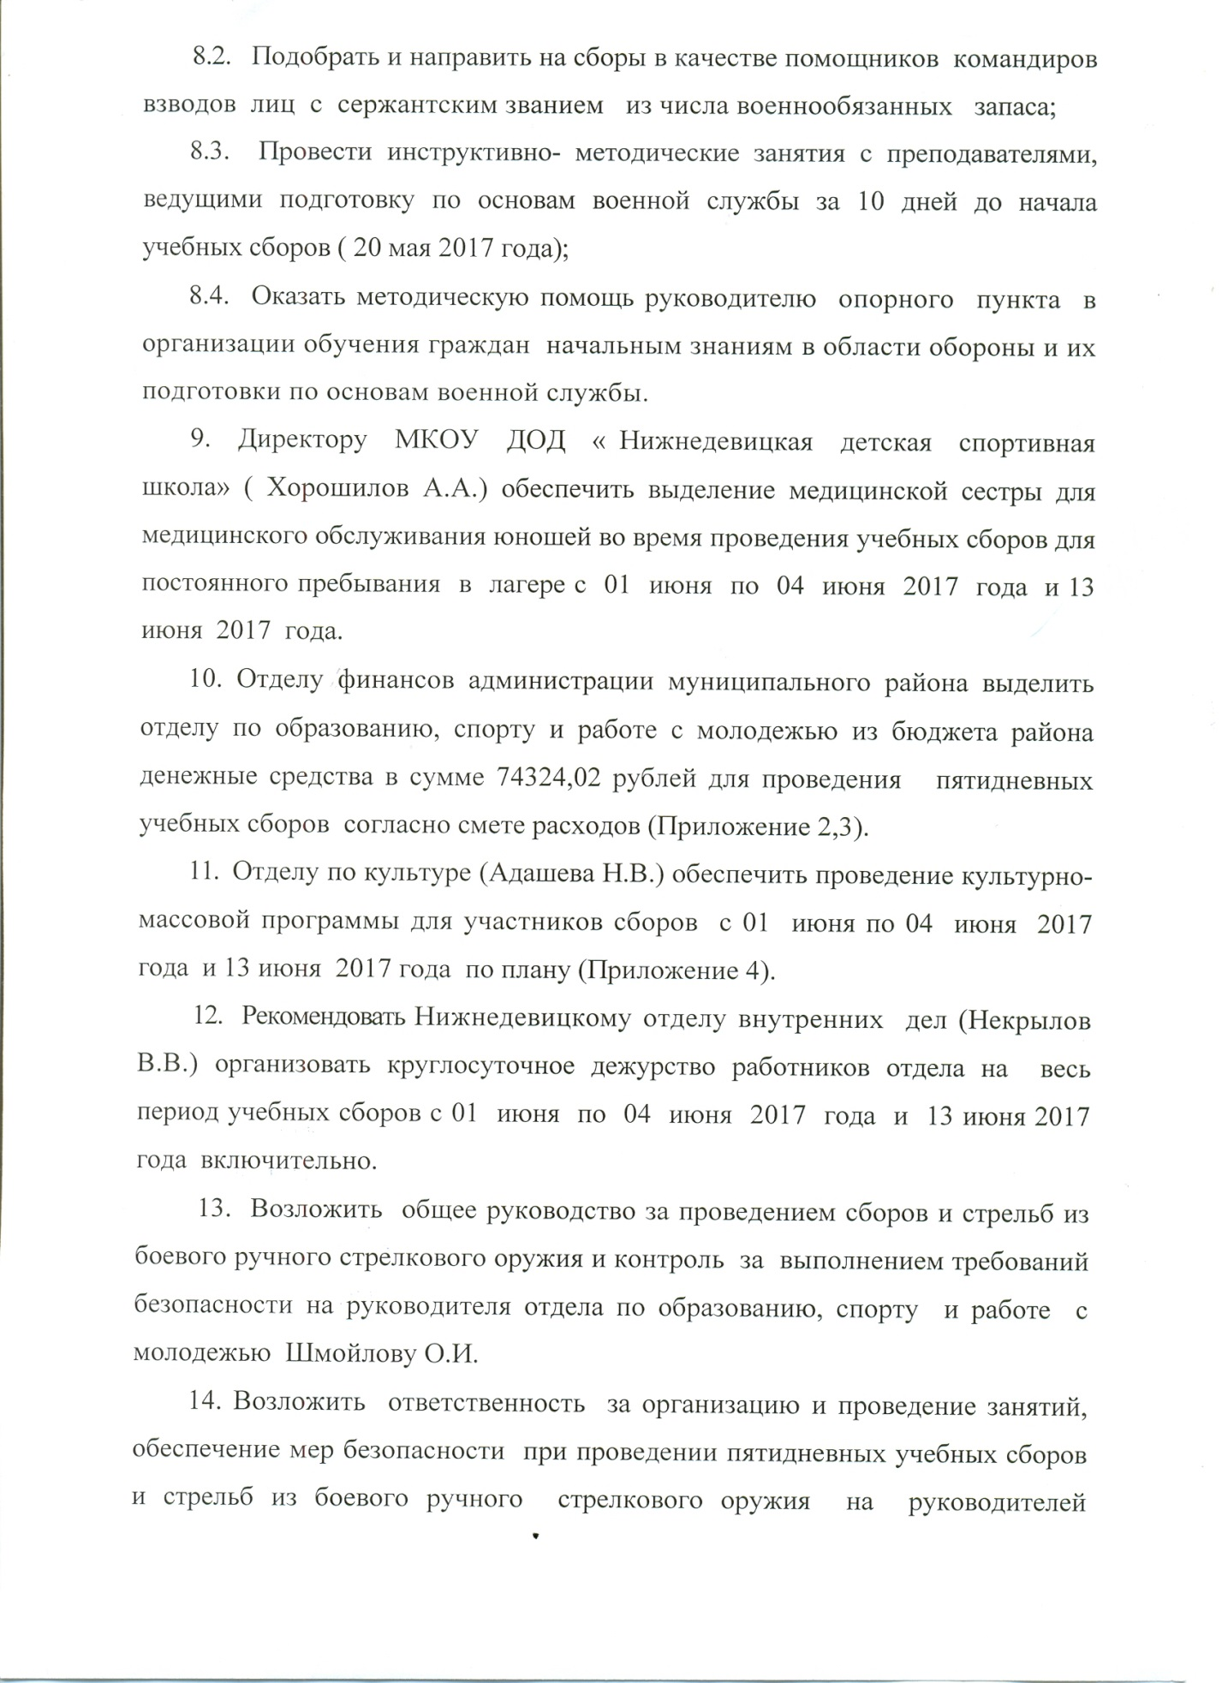

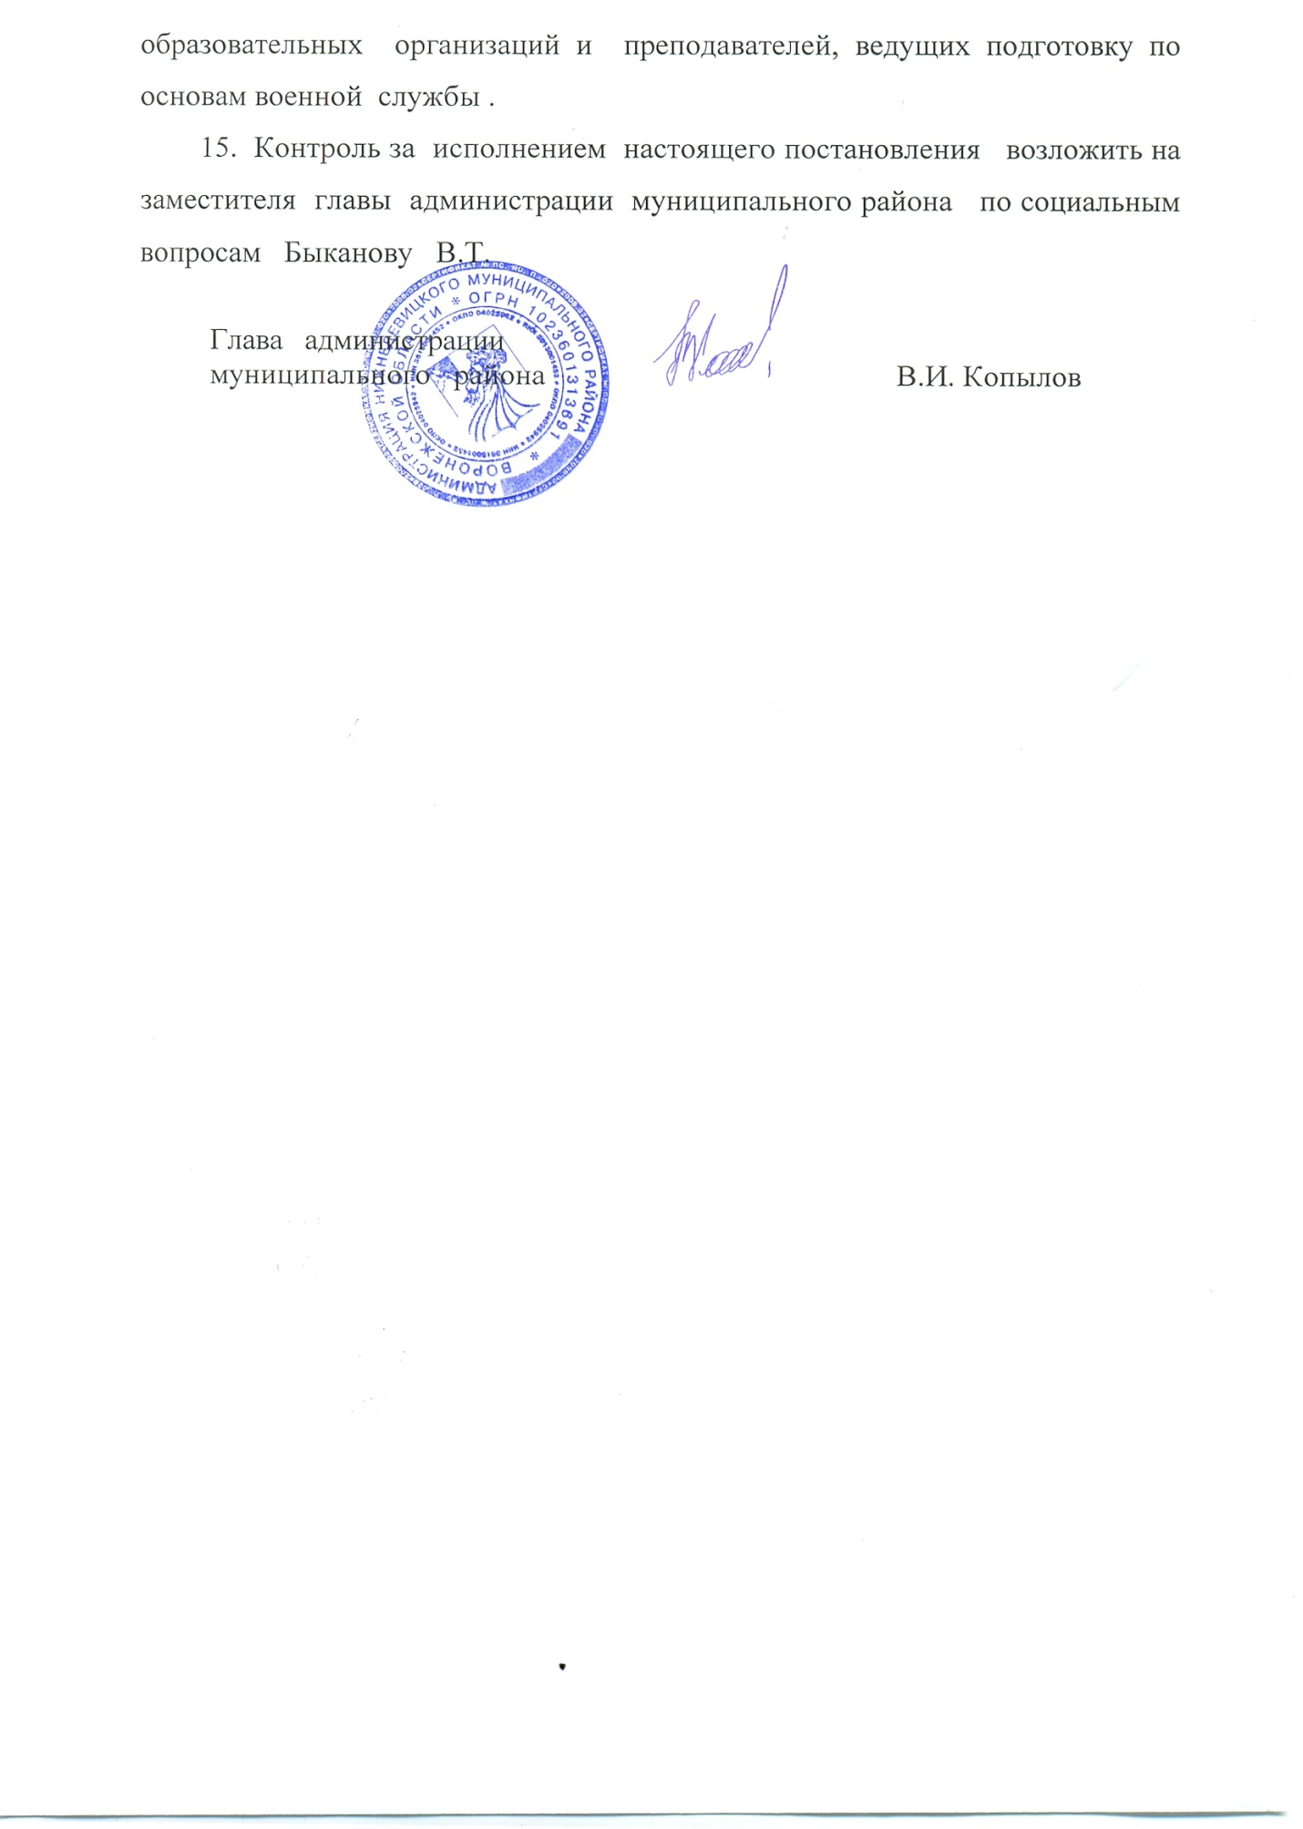

Приложение № 1
к постановлению администрации
муниципального района
от 19.05.2017 года № 364

План
подготовки и проведения пятидневных сборов с юношами 10 классов школ Нижнедевицкого муниципального района

Место проведения: опорный пункт МКОУ «Нижнедевицкая СОШ»
Дата проведения: с 01 по 04 июня 2017 года ,13 июня 2017 года

 | Наименование мероприятий | Дата проведения | Ответственные
1. | Определение контингента юношей  10- х классов на пятидневные  учебные сборы. | 21 апреля | Руководители ОУ и инспектор отдела Домарева Н.А.
2. | Проведение семинара-совещания с преподавателями-организаторами по основам военной службы. | 20 мая | Военный комиссариат района, руководитель МО по ОВС Кузнецов Г.И., инспектор отдела Домарева Н.А.
3. | Подготовка комнат для проживания юношей: завезти кровати – 36 шт., матрацы – 36 шт., подушки - 36 шт. | 29-30 мая | Руководитель опорного пункта и руководитель МО по ОВС Кузнецов Г.И.
4. | Организация 3-х разового питания из расчёта 290 рублей 30 копеек на каждого. | 1июня - 4 июня,  13 июня | Руководитель опорного пункта.
5 | Экскурсия в воинскую часть 51025 п. Шилово и проведение учебных стрельб из боевого ручного стрелкового оружия. | 13 июня 2017 г. | Военный комиссариат,начальник учебных сборов Кузнецов Г.И.., командиры взводов, командир роты.
6. | Размещение юношей на пункте проведения учебных сборов. | 31 мая-1 июня | Руководитель опорного  пункта и руководители ОУ
7. | Организация изучения с учащимися общевойсковых уставов Вооружённых сил (8 часов). | 1 июня, 2 июня | Командиры взводов
8. | Организация совершенствования знаний по огневой подготовке(9 ч); по радиационной, химической и биологической защите ( 2 ч.); по строевой подготовке ( 4 ч.), физической подготовке (5 ч.), военно -медицинской службе ( 2 ч.). | 1 июня – 4 июня | Командиры взводов и  командир роты
9. | Изучение с учащимися правил поведения на стрельбах и мер безопасности( 1 ч.). | 2 июня,3 июня | Командиры взводов
10. | Проведение с юношами - учащимися 10-х классов занятий по тактической подготовке (4 ч) с  выездом на открытую местность села Нижнее Турово. | 1 июня | Командиры взводов
11. | Проведение культурно-массовой работы: а) проведение соревнований по общевойсковой подготовке, гражданской обороне, физической культуре; б) проведение военно-спортивных игр; в) проведение смотра-конкурса строевой песни; г) просмотр учебных фильмов. | 1 июня – 4 июня | Заместители начальника  учебных сборов по воспитательной работе  Давыденко В.А., Потапов А.В.
12. | Подведение итогов учебно-полевых сборов по отработке практических навыков основ военной службы учащихся 10-х классов ОУ. | 13 июня | Начальник сборов  Кузнецов Г.И.

Руководитель отдела О.И.Шмойлова

Приложение № 2
к постановлению администрации
муниципального района
от 19.05 .2017 года № 364

Смета расходов на проведение пятидневных
учебных сборов с юношами - учащимися 10-х классов в 2017 году

Количество учащихся –36 человек.
Количество руководителей – 6 человек.

- Питание учащихся и руководителей:
290 руб. 33 коп. х 42 чел. х 5 дней =60969,3 руб.
Финансирование через МКОУ «Нижнедевицкая СОШ»;
2.Маршруты автобусов для доставки юношей к пункту проведения сборов:
2.1. п. Курбатово – с. Верхнее Турово - с. Нижнедевицк - 2 рейса. (36,29 руб. х 58л = 2104,82 руб.).
Финансирование через МКОУ «Курбатовская СОШ»;
2.2. с. Синее Липяги - пос. с/з. «Кучугуровский» – с. Першино- с.Нижнедевицк - 4 рейса. (36,29 руб. х 90 л. =3266,1 руб.).
Финансирование через МКОУ «Синелипяговская СОШ»;
2.3. п. с-за «Нижнедевицкий»- с. Нижнедевицк - 2 рейса. (36,29 руб. х 29л =1052,41 руб.).
Финансирование через МКОУ «Нижнедевицкая СОШ»;
2.4. с. Нижнедевицк – с.Верхнеетурово- п. Шилово - с. Нижнедевицк - 2рейса (36,29 руб. х 68 л. = 2467,72 руб.) - поездка юношей в воинскую часть на экскурсию и стрельбы;
2.5. п. Курбатово – п. Шилово – п. Курбатово- 2 рейса ( 36,29 х 56 л.=2032,24 руб.);
2.6. с. Нижнедевицк- с. Нижнее Турово -2 рейса (36,29 руб. х 42л =1524,18 руб.) - отработка практических навыков основ военной службы;
2.7. Резервный маршрут (36,29 руб. х 25 л = 907,25 руб.).
Финансирование через отдел по образованию, спорту и работе с молодежью. Предоставление транспорта МКОУ «Нижнедевицкая СОШ» и МБОУ «Нижнедевицкая гимназия».
Итого : руб. 74324,02 рублей

Руководитель отдела О.И.Шмойлова

Приложение № 3
к постановлению администрации
муниципального района
от 19.05. 2017 года № 364

Суточная норма
питания на пятидневных учебных сборах
юношей - учащихся 10-х классов в 2017 году

№ | Наименование продуктов | кг./день | Цена 1 кг | Сумма
п/п |  |  | (руб.)
1 | Мясо | 0,105 | 380 | 39,9
2 | Колбаса | 0,02 | 260 | 5,2
3 | Мясо кур | 0,076 | 130 | 9,88
4 | Конфеты | 0,015 | 240 | 3,6
5 | Фрукты свежие | 0,2 | 85 | 17
6 | Фрукты сухие в т. ч шиповник | 0,02 | 130 | 2,6
7 | Сок | 0,2 | 40 | 8
8 | Овощи свежие | 0,4 | 120 | 48
9 | Гречка | 0,03 | 84 | 2,52
10 | Сметана | 0,023 | 195 | 4,485
11 | Чай | 0,0004 | 225 | 0,09
12 | Какао | 0,0012 | 760 | 0,912
13 | Мука | 0,02 | 29 | 0,58
14 | Яйцо | 1 | 6,7 | 6,7
15 | Рис | 0,03 | 55 | 1,65
16 | Соус | 0,5 | 107 | 53,5
17 | Горох | 0,02 | 38 | 0,76
18 | Масло сливочное | 0,035 | 250 | 8,75
19 | Макаронные изделия | 0,02 | 35 | 0,7
21 | Масло растительное | 0,015 | 80 | 1,2
22 | Молоко | 0,245 | 58 | 14,21
23 | Сахар | 0,045 | 57 | 2,565
24 | Хлеб | 0,3 | 31 | 9,3
25 | Батон | 0,1 | 65 | 6,5
26 | Соль | 0,01 | 12 | 0,12
27 | Булочка | 0,08 | 60 | 4,8
28 | Творог | 0,06 | 120 | 7,2
29 | Сыр | 0,012 | 357 | 4,284
30 | Рыба свежемороженная | 0,08 | 144 | 11,52
31 | Картофель | 0,25 | 15 | 3,75
32 | Кисломолочные продукты (массовая доля жира 2,5% 3,2%) | 0,15 | 67 | 10,05
 | Итого |  |  | 290,33

Руководитель отдела О.И.Шмойлова

Приложение № 4
к постановлению администрации
муниципального района
от 19.05.2017 года № 364

План
культурно -массовых мероприятий РДК при проведении
пятидневных учебных сборов юношей - учащихся 10-х
классов в 2017 году

- Концерт художественной самодеятельности « Военных лет святая память » - 02.06. 2017 года - 20 - 30;
- Молодежная дискотека - 02.06. 2017 года - 21 - 30;
- Демонстрация патриотических кинофильмов о войне - 03.06. и 04.06 2017 года в 20 - 30;

Руководитель отдела О.И.Шмойлова

Исп. Домарева Н.А.
51-5-73

